รายงานการปฏิบัติประจำเดือนพฤศจิกายน 2567
ประจำปีงบประมาณ พ.ศ. 2568
สภ.ท่ายาง
1.งานสืบสวน
เมื่อวันที่ 9 พ.ย. 67 ได้มีการจับกุมตัวน.ส.ขนิษราหรือนุ่น ชูช่วย อายุ 29 ปี หมายเลข บัตรประจำตัวประชาชน 1-1007-02119-09-9 ภูมิลำเนาอยู่บ้านเลขที่ 118 หมู่ 2 ต.วังไคร้ อ.ท่ายาง จว.เพชรบุรี ในฐานความผิด “ มียาเสพติดให้โทษประเภท 1 ( ยาบ้า) ไว้ในความครอบครองโดยไม่ได้รับอนุญาต” และจับกุมผู้ต้องหาตามหมายจับศาลจังหวัดเพชรบุรีที่ 96/2567 ลง16 ก.ย. 67 ในฐานความผิด “ ประมวลกฎหมายยาเสพติด “ จำนวน 1 ราย 1 คน สถานที่จับกุมบริเวณหน้าห้องเช่าไม่มีเลขที่ หมู่ 5 ต.วังไคร้ อ.ท่ายาง จว.เพชรบุรี
ของกลาง ยาบ้า 167 เม็ด
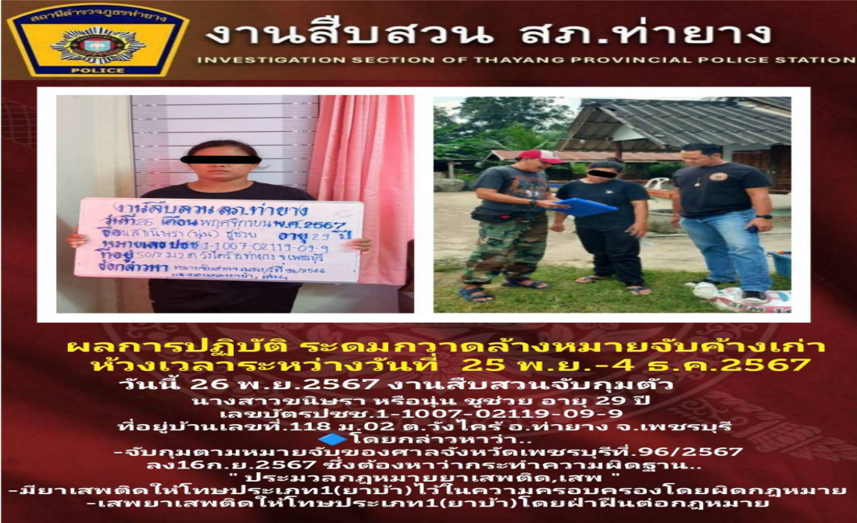

2 งานป้องกันปราบปราม
วันที่ 24 พ.ย.67 พ.ต.ท.นำพล พวงไพโรจน์ รอง ผกก.ป.สภ.ท่ายาง,พ.ต.ท.บุญธรรม ขาวปลั่ง สวป.ท่ายาง พร้อมด้วยสายตรวจรถยนต์ ร่วมซักซ้อมแผนเผชิญเหตุบุคคลคลุ้มคลั่งให้กับผู้นำชุมชน ต.วังไคร้ อ.ท่ายาง
จ.เพชรบุรี
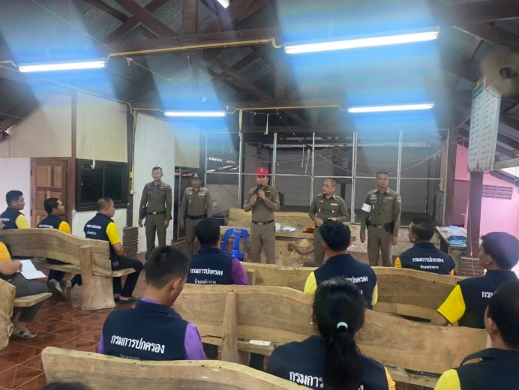
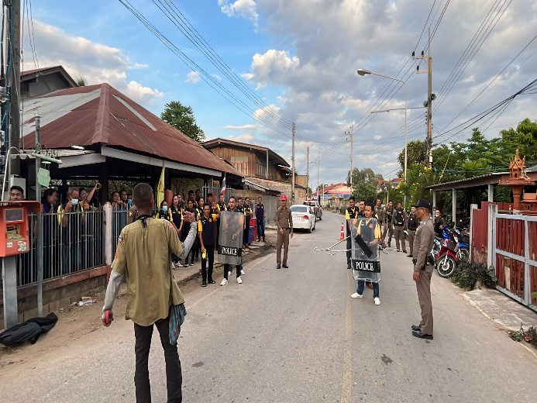

3 งานจราจร

3 งานจราจร
ช่วงวันที่ 1 พ.ย.2567 ถึง 30 พ.ย.2567 เจ้าหน้าที่ตำรวจจราจรได้มีการอำนวยความสะดวกด้านการจราจร และดูแลความปลอดภัยของประชาชนบริเวณจุดก่อสร้างสะพานสามแยกท่ายาง ในช่วงเวลาเร่งด่วน และมีปริมาณรถหนาแน่น จำนวน 9 ครั้ง

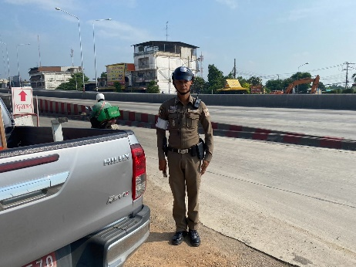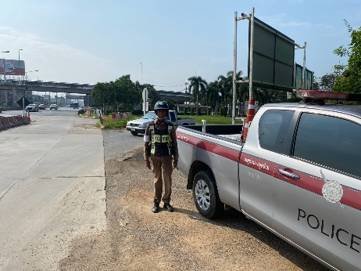

ผลการจับกุมคดีจราจร ช่วงวันที่ 1 พ.ย.2567 ถึง 30 พ.ย.2567 ไม่สวมหมวกนิรภัย จำนวน 147 ราย , ไม่มีใบขับขี่ จำนวน 173 ราย , ไม่คาดเข็มขัดนิรภัย จำนวน 63 ราย , อุปกรณ์ส่วนควบไม่ครบถ้วน จำนวน 41 ราย , ฝ่าฝืนสัญญาณไฟจราจร จำนวน 1 ราย

4 งานอำนวยการ
กิจกรรม : “จิตอาสา เราทำดี ด้วยหัวใจ ”
วันที่ ๒๐ พฤศจิกายน ๒๕๖7 เวลา ๑๕.๐๐ น.
หน่วยรายงาน : ภ.จว.เพชรบุรี สภ.ท่ายาง
สถานที่ทำกิจกรรม : สภ.ท่ายาง อ.ท่ายาง จ.เพชรบุรี
รายละเอียดกิจกรรม ข้าราชการตำรวจสถานีตำรวจภูธรท่ายาง จำนวน ๓๐ นาย ร่วมกันทำกิจกรรมทำความสะอาด ปรับปรุงภูมิทัศน์ บริเวณ สภ.ท่ายาง
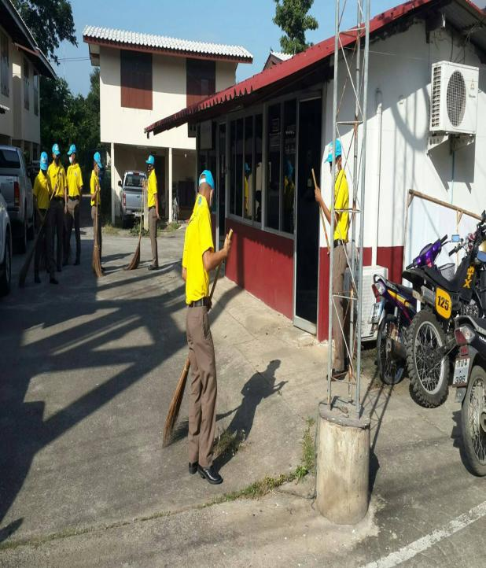
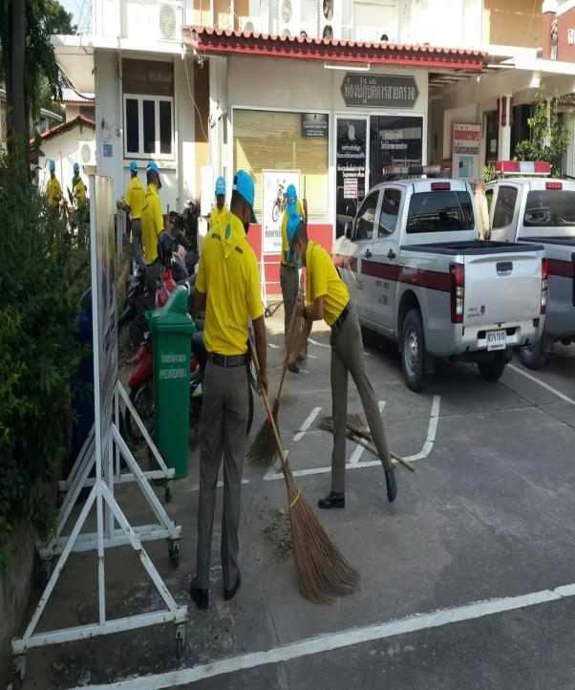

5 งานสอบสวน
ช่วงวันที่ 1 พ.ย. 67 ถึง 30 พ.ย. 67 พนักงานสอบสวนได้รับแจ้งความร้องทุกข์ จำนวน 28 คดี
ช่วงวันที่ 1 พ.ย. 67 ถึง 30 พ.ย. 67 พนักงานสอบสวนได้รับสำนวนคดีอาญาไว้ทำการสอบสวน 28 คดี สอบสวนเสร็จสิ้นแล้ว 17 คดี คงเหลือและอยู่ระหว่างการสอบสวน…11….…คดี

เมื่อวันที่ 5 พ.ย. 2567 หัวหน้างานสอบสวนได้ประชุมชี้แจงงานสอบสวน
